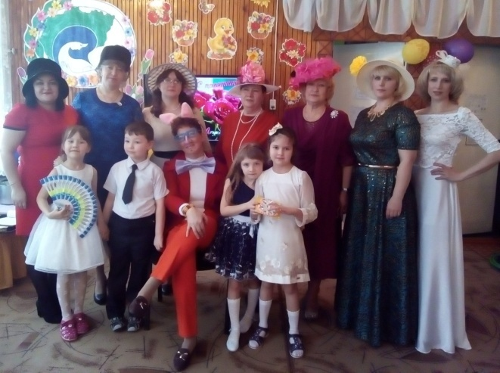
Мы все такие разные, конечно,
Но есть у нас и общая черта.
Мы создаем уют и праздник детям.
И этому все жизнь посвящена.

Как сделать каждое занятие с ребенком интересным и увлекательным, просто и ненавязчиво рассказать ему о самом главном – о красоте и многообразии этого мира, как интересно можно жить в нем? Как научить ребенка всему, что ему пригодится в этой сложной современной жизни? Как воспитать и развить основные его способности: слышать, видеть, чувствовать, понимать, фантазировать и придумывать?
Самым популярным и увлекательным направлением в нашем дошкольном учреждении является театрализованная деятельность. С точки зрения педагогической привлекательности можно говорить об универсальности, игровой природе и социальной направленности, а также о коррекционных возможностях театра. Именно театрализованная деятельность позволяет решать многие педагогические задачи, касающиеся формирования выразительности речи ребенка, интеллектуального и художественно-эстетического воспитания. Тяга ребенка к театральному действию бесспорна и несомненна. Само театрализованное действие своей динамикой больше всего соответствует динамики детского душевного организма.
Представьте себе ребенка в пустой комнате. Что произойдет? Он приложит максимум усилий, чтобы покинуть ее: неинтересно, делать нечего...
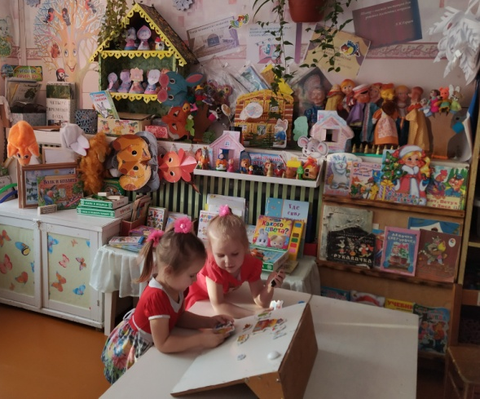
Поэтому для театрализованной деятельности педагоги создали в группах богатую развивающую среду. Для возникновения театрализованных игр воспитатели проявляют интерес к театральным играм, демонстрируют возможности, созданной ими среды, создают творческие ситуации, пробуждающие интерес к разным видам театра, управляют развитием творчества детей в театрализованной деятельности. Осенью 2019года был объявлен конкурс между воспитателями «Волшебный мир театра». Все педагоги подошли творчески к конкурсу, чтобы пополнить уже имеющиеся театральные центры новыми видами театра и декорациями. I место заняла Иванова Марина Юрьевна, первая младшая группа, IIместо - Попова Оксана Геннадьевна вторая младшая группа, III место - Денисова Наталья Валентиновна, средняя группа.
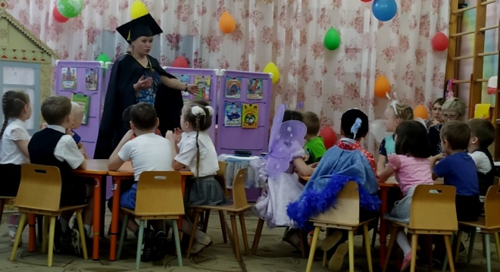
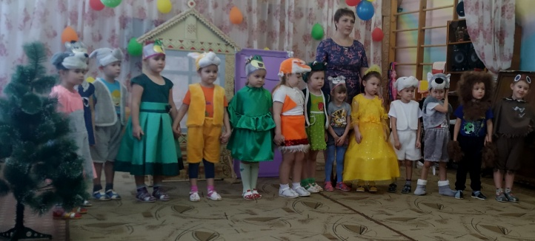
В результате открытых педагогических мероприятий «Марафон сказок» все педагоги проявили профессионализм, неисчерпаемый талант и артистизм. Современностью и новизной отличились педагоги старшей и подготовительной к школе групп. Трофимова Алена Викторовна с детьми подготовительной группы представили «Литературный батл». Её воспитанники показали хорошие знания литературных жанров и очень выразительно сыграли сказку «Заюшкина избушка на новый лад». Юные актеры рекомендованы педагогами ДОУ к участию в районном конкурсе «По дорогам сказок», который состоится в феврале 2020года. Воробьева Татьяна Юрьевна с детьми старшей группы продемонстрировали знания о многообразии сказок и инсценировали мультфильм «Как ослик счастье искал». Дети средней группы сыграли музыкальный спектакль по русской народной сказке «Теремок», воспитатель Денисова Наталья Валентиновна. Малыши Поповой Оксаны Геннадьевны испытали себя в роли солистов, они спели партии героев русской народной сказки «Теремок», 2 младшая группа.
Даже самые маленькие дошколята первой младшей группы с Мариной Юрьевной успешно вытянули репку. Все воспитатели привлекают родителей к участию в педагогическом процессе ДОУ. Активные родители помогают во всех творческих начинаниях педагогов, своими руками они в своих группах изготовили разные виды театров, декорации к сказкам.
От лица всех педагогов ДОУ говорим большое «спасибо» родителям, интересующимся жизнью детского сада.
-1мл. гр. Рудавка Н. Ф., Домковская Н.О., Анкудинова С.С., Гомиловская В.Е., Сергачева С.В..
-2мл. гр.№2: Корешков Е.С., Горбачева Н.П., Шигапова М.В., Курилова А.А., Савенко А.Н., Носарева Т.Э., Унжакова О.Ю..
-2мл.гр.№1: Ушакова Т.В., Селюков А. Н., Рудавка А. Н., Глебова Л. В., Башкирова М. А..
-Средняя группа: Тетерина О. А., Бакшеева Ю.А., Власова З.О., Гольберг Н.С.
-Старшая группа: Домковская О.С., Прошутинская Д.С., Фролова О. И., Вострецова А.И., Ознобихина Н.С., Докучаева О. А., Понаморева О.В., Смирнова О.Г.
-Подготовительная группа: Бобрякова Е. П., Снежницкая Я. О., Набиева Е.А., Кривошеева Т.В., Горячева Л. А.
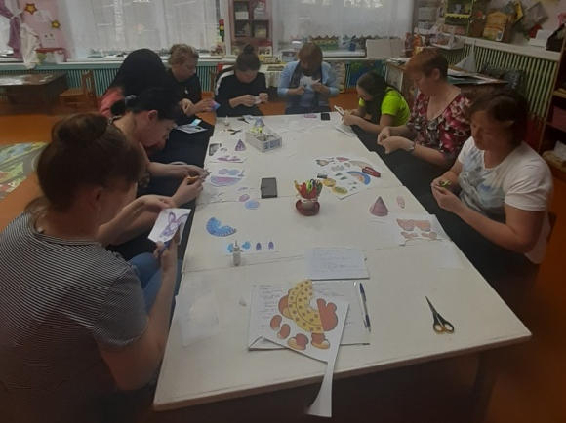
В свою очередь воспитатели стараются подбирать нетрадиционные формы работы с родителями. На родительских собраниях в форме «Вечер вопросов и ответов» воспитатель Трофимова А.В. дала возможность родителям показать свои знания о театре. В средней группе Денисова Н.В. провела для родителей семинар-практикум «Играем дома в театрализованные игры», родители с большим энтузиазмом осваивали пальчиковый, настольный, перчаточный виды театров. Попова О.Г. провела мастер-класс «Домашний театр», где родители получили практические навыки по изготовлению конусных фигурок для сказок.
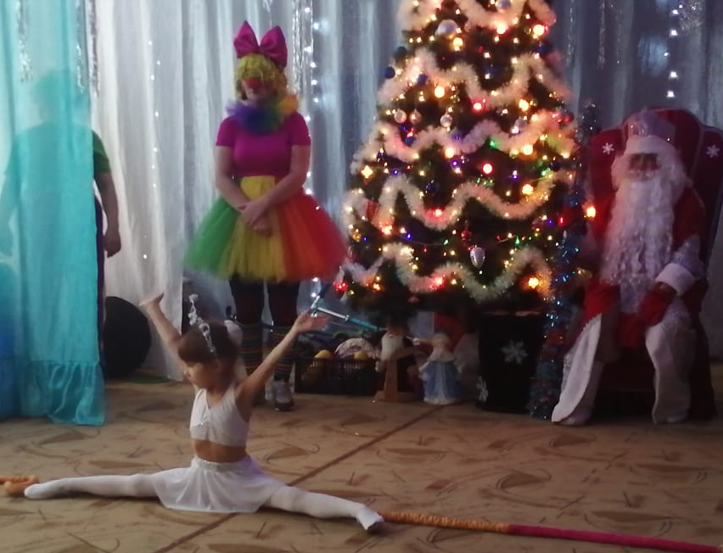
Особенно ярко проходят в детском саду праздничные утренники, которые организует музыкальный руководитель Кондратьева Лидия Рахибовна. Она умело сочетает в своих сценариях разнообразные виды искусства: литературу, музыку, танец, театр, пантомиму. Праздник раскрывает богатейшие возможности всестороннего развития ребенка дошкольного возраста. Новый год 2019, дошколята встретили артистами музыкального спектакля по русской народной сказке «Морозко». Неповторимо сыграли свои роли Рита Замаратская, Галя Сукнева, Оля Авдеева, Женя Янковец, Саша Верещагин. Выразительно рассказывала сказку Диана Исаева, а роль Деда Мороза профессионально сыграла старший воспитатель Чупрова Е.В. Встречая 2020 год, мы предложили старшим дошкольникам попробовать себя в роли цирковых актеров, дети и родители с энтузиазмом отнеслись к нашей идеи. Дети отлично справились с ролями: гимнасток, силачей, цирковых лошадок, дрессированных медведей, поразил всех своими фокусами чародей Леня Минков. Веселили всех весь праздник клоуны Клёпа и Ириска, которых сыграли Воробьёва Т. Ю. и Трофимова А.В.
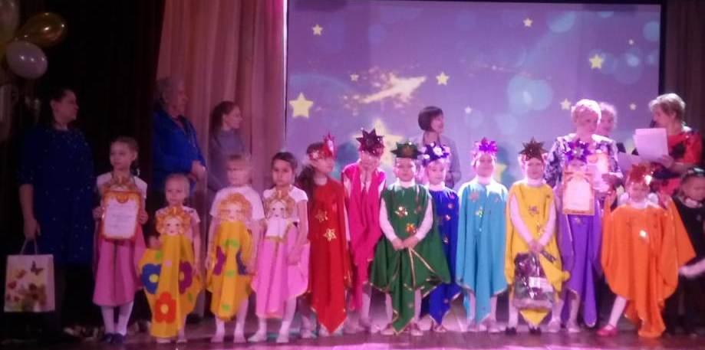
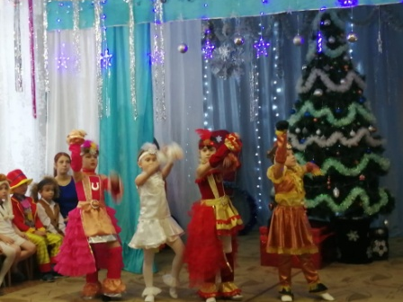
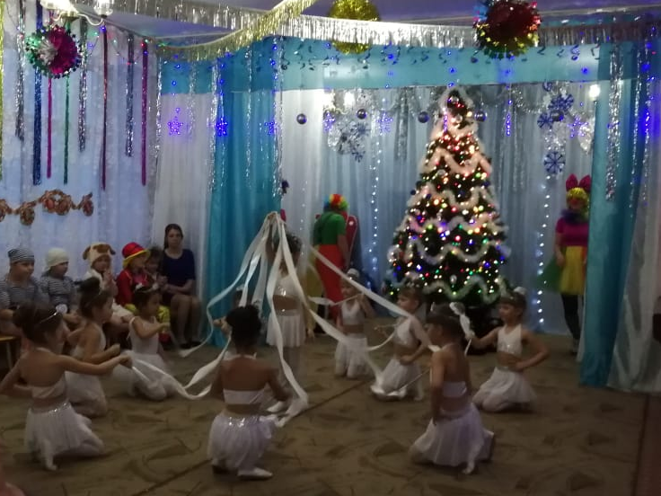
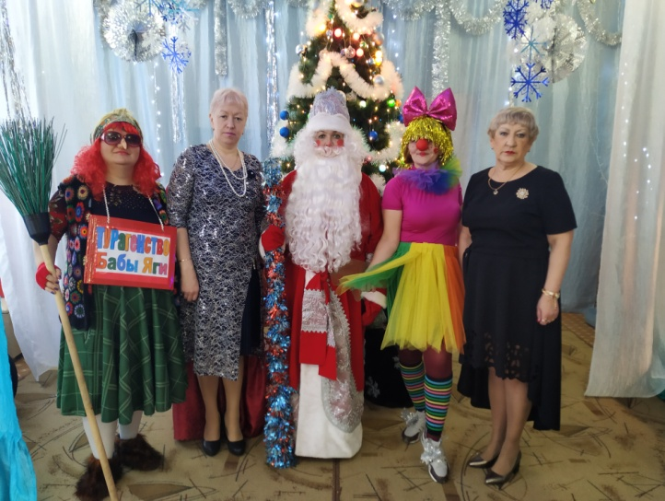
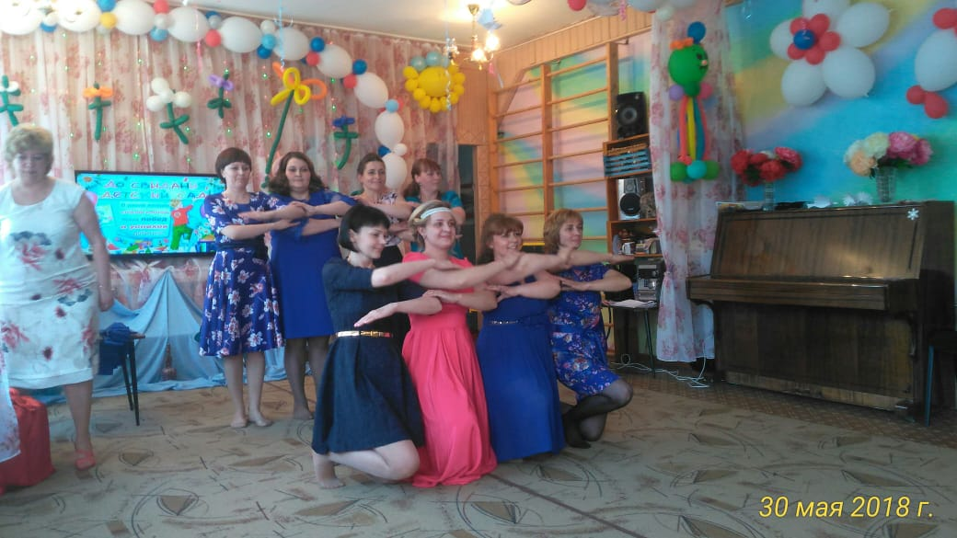
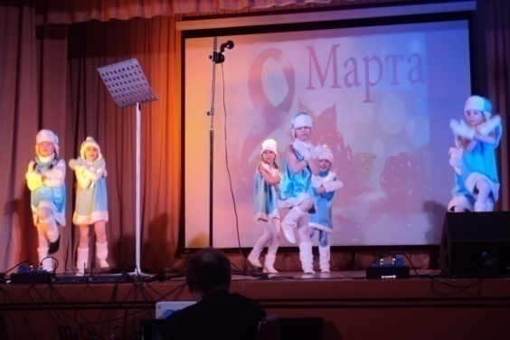
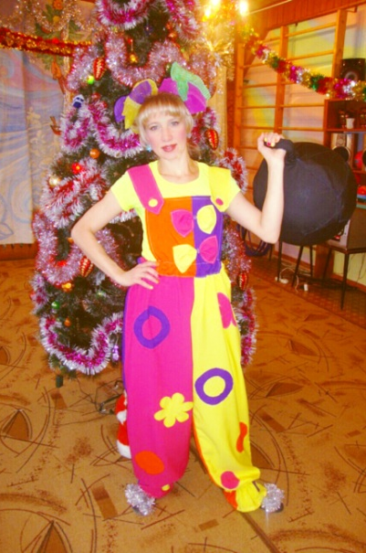
Лидия Рахибовна со своими воспитанниками ежегодно принимают участие в районном конкурсе «Созвездие талантов». В 2018 году заняли II место c хореографической постановкой «Морозята», в 2019году заняли I место с танцем «Звездная страна». Очень приятно, что начальник управления образования Киренского района Звягинцева Оксана Петровна проявляет живой интерес к творческой жизни дошкольников. Оксана Петровна с консультантом по дошкольному образованию Жижелевой Людмилой Леонидовной принимают участие в жюри районных детских конкурсов. Радует, что пересмотрены критерии оценки маленьких начинающих артистов и выступающие имеют возможность получить заслуженные награды. Наши юные талантливые танцоры, певцы и чтецы под руководством Лидии Рахибовны являются желанными гостями на концертах в ДК «Лира» п. Алексеевска. В праздниках с удовольствием принимают участие наши активные мамы и папы. Огромное спасибо мамам за прекрасные костюмы для детей, которые еще больше украшают танец, инсценировку или театрализованное действие. Наши талантливые педагоги за многолетнюю практику исполнили не одну роль, развлекая детей и гостей, Снегурочка, лиса Алиса, кот Базилио, баба Яга, Клёпа, Ириска и др.
В детском саду живет девиз «Бросайте детей в творчество». Мы создаем атмосферу творчества, праздника, раскрываем индивидуальные возможности и особенности детей, помогаем им понять красоту речи, звуков, окружающих их, разнообразие красок мира, воспитываем уверенность в себе. Мы считаем, что, чем раньше и больше разных ролей ребенок «перепробует» на сцене нашего театра, тем легче ему будет ощущать себя на сцене жизни.
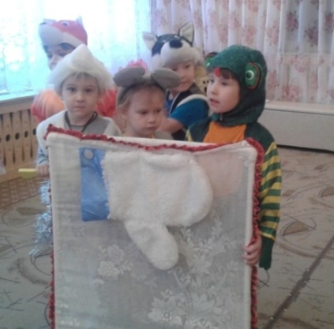
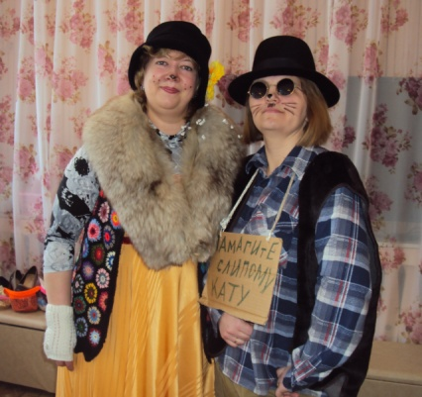
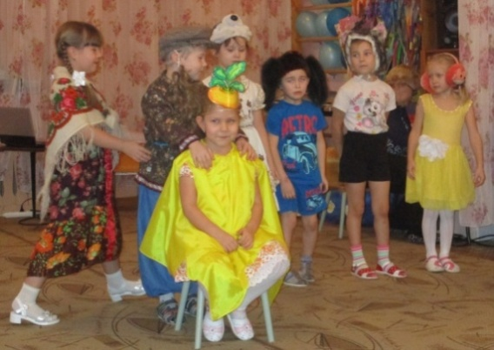

Музыкальный руководитель «Детский сад №1 п. Алексеевск»
Кондратьева Лидия.

